Geachte heer/mevrouw,

Dankend voor uw interesse doe ik u geheel vrijblijvend mijn werkwijze toekomen voor het namens een opdrachtgever/werkgever als u werkzaamheden als Externe Vertrouwenspersoon ongewenste omgangsvormen en/of integriteit te verrichten volgens de door de LVV beschreven taken en bevoegdheden en in samenwerking met VP-initiatief.

Wat zijn de voordelen van het inzetten van een externe vertrouwenspersoon?
Het inschakelen van een externe vertrouwenspersoon heeft veel voordelen voor uw werknemers:
- Opvang, ondersteuning en begeleiding van de melder;
- Hulp bij het indienen van de klacht;
- Medewerker voelt zich gehoord;
- Geeft gevoel van veiligheid;
- Vertrouwelijkheid is 100% geborgd;
- Betere werkmotivatie;
- Betere werksfeer.
Ook voor de werkgever biedt het hebben van een externe vertrouwenspersoon voordelen:
- Uitvoerende ondersteuning of gehele ontzorging bij het voldoen aan de wettelijke
verplichtingen/zorgplicht vanuit de Arbowetgeving;
- Kostenbesparing door minder ziekteverzuim;
- Verhoging van de productiviteit van de werknemers;
- Betere werksfeer en samenwerking binnen de organisatie;
- Gevraagd en ongevraagd advisering ter verbetering van de organisatie;
- Voorkomen dat een werknemer naar derde partij op zoek gaat om zijn verhaal te doen.

Hoe gaat het inzetten van mij als externe vertrouwenspersoon in zijn werk?
De procedure bij het gebruikmaken van mij als vertrouwenspersoon is zeer eenvoudig:
- Uw werknemers melden zich bij een kwestie direct bij de vertrouwenspersoon via één centraal e-mailadres XXXXXX@XXXX.XX of telefonisch +31-6-XX XX XX XX
- Binnen één werkdag krijgt de betreffende werknemer reactie van de vertrouwenspersoon, in de vrijwel alle gevallen zal ik dit zijn.
- Na telefonisch of schriftelijk contact maakt de vertrouwenspersoon zo nodig een afspraak voor
een 1 : 1 gesprek met uw werknemer;
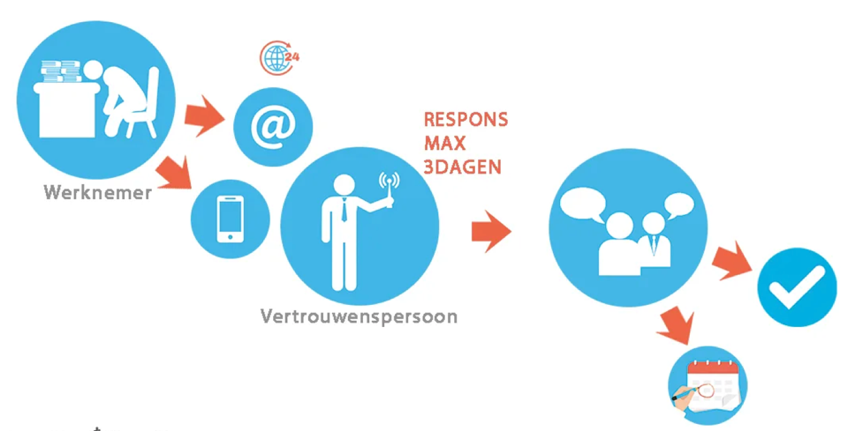
- Indien nodig, volgen meerdere gesprekken.
Respons
maximaal
1 werkdag

Hoe komt onze samenwerking tot stand?
Mijn werkwijze bestaat uit het na opdracht door VP-initiatief eenmalig inrichten en/of aanscherpen van de meldingsprocedure, dit vast te leggen en door u te laten communiceren binnen de organisatie. E.e.a. zal in overleg en samenspraak plaatsvinden met de functionaris(sen) welke verantwoordelijk zijn en blijven voor het uitvoering geven aan het beleid in het kader van de Arbowetgeving ter voorkoming van c.q. beperking van de psychosociale arbeidsbelasting.
Na goedkeuring zal er een maandelijks bedrag worden geïncasseerd voor het te allen tijde beschikbaar hebben van een vertrouwenspersoon en de bereikbaarheid hiervan voor de medewerkers van de opdrachtgever. Om dit te borgen werk is samen met het VP-initiatief. De collega-vertrouwenspersonen zullen ook kenbaar gemaakt worden bij opdrachtverstrekking. Separaat worden de werkelijk gemaakte uren van meldingen maandelijks inzichtelijk gemaakt en achteraf rechtstreeks aan u gefactureerd. Onder medewerkers van opdrachtgever wordt bedoeld eenieder die werkzaam is bij de organisatie, inclusief uitzendkrachten, gedetacheerden, zzp’ers die in opdracht van de organisatie werkzaamheden verrichten, of werkzaam is geweest gedurende uiterlijk een jaar nadat hij of zij werkzaam is geweest bij de organisatie.
Vertrouwende u hiermee voor nu voldoende te hebben geïnformeerd en in afwachting van uw reactie,
verblijf ik,

Met vriendelijke groet,

X.X.X.(ZZZZZZ) XXXX

